 Profesora : María Valencia Muñoz.

Asignatura: Matemática

Curso: 7° Básico A-B Fecha: martes 07/04/2020

**GUÍA1 DE TRABAJO**

|  |  |
| --- | --- |
| OBJETIVO(S) DE APRENDIZAJE | |
| Mostrar que comprenden la adición y la sustracción de números enteros: representando los números enteros en la recta numérica representándolas de manera concreta, pictórica y simbólica dándole significado a los símbolos y – según el contexto (por ejemplo: un movimiento en una dirección seguido de un movimiento equivalente en la posición opuesta no representa ningún cambio de posición) resolviendo problemas en contextos cotidianos. | |
| CONTENIDOS | HABILIDADES |
| Valor absoluto, relación de orden. | Comprender, resolver, aplicar. |

1. Representa en los termómetros las temperaturas que se indican.

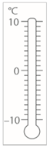a) b) c)

T° mínima 9°C

T° máxima 5°C

3°C bajo cero

1. Completa con los signos <, > o =, según corresponda.

a) –25 –27 b) –45  –45 c) –33  –32

d) –5  –15 e) –42  –39 f) –10  –24

g) –89  –98 h) –12  –21 i) –65  25

1. Representa cada número en la recta numérica según corresponda.

* 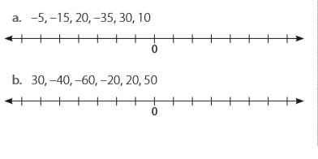 -5, -15, 20, -35, 30, 10

1. Anota el valor absoluto de cada número.
2. I91I = _____________________
3. I–85I = _____________________
4. I534I = _____________________
5. I–3244I = _____________________
6. I23 332I = _____________________
7. Resuelve aplicando valor absoluto.
8. I–9 + 4I =
9. I15 – 6I =
10. I35 + 9I =
11. I29 – 8I =
12. I–5 + 6I =
13. I –9I + I43I – I2I =
14. I18I – I-76I + I5I =
15. Representa cada número en la recta numérica según corresponda.

* 30, -40, -60, -20, 20, 50, -30, 40, -10.



1. Analiza cada afirmación respecto a su ubicación en la recta numérica, luego escribe una V, si es verdadera o una F si es falsa. Justifica tu respuesta.
2. _____ 5 se ubica a la izquierda de -5.

_______________________________________________

1. _____ El cero siempre es mayor que los números negativos y menor que los positivos.

_______________________________________________

1. _____ A la izquierda del cero se ubican los números negativos.

_______________________________________________

1. _____ Los números negativos se ubican a la izquierda de los positivos.

_______________________________________________

